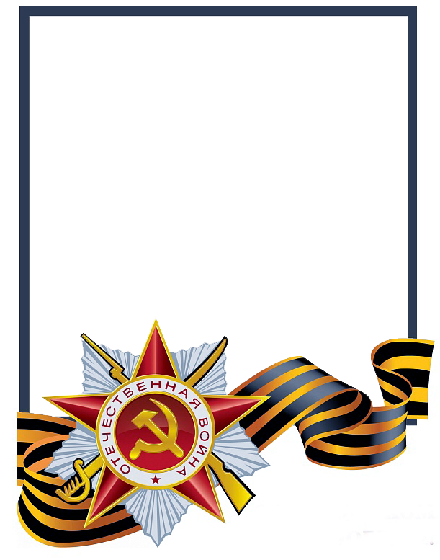
МУНИЦИПАЛЬНОЕ БЮДЖЕТНОЕ ДОШКОЛЬНОЕ
ОБРАЗОВАТЕЛЬНОЕ УЧРЕЖДЕНИЕ
«ДЕТСКИЙ САД «ДЕЛЬФИН»

«РАССКАЗ О ВОЙНЕ»

ПЕРВОЕ МЕРОПРИЯТИЕ ПРОЕКТА

ПОДГОТОВИЛА: ИБРАГИМОВА ЕЛЕНА ЮРЬЕВНА
ВОСПИТАТЕЛЬ

Г. МУРАВЛЕНКО

В 2020 году мы празднуем 75-летие великой Победы. Не смотря на эпидемиологическую обстановку в мире, самоизоляцию и дистанционное образование, мы храним память о Великой Отечественной войне. В другой обстановке в образовательных организациях по всей стране прошли бы мероприятия, посвященные этому памятному дню. Они будут и в этом году, но дистанционно. От того как мы донесём до наших ребят что такое война, будет зависеть многое. Совсем не важно, как это называем мы – взрослые: патриотическое воспитание, уроки истории или информация для общего развития. Детям необходимо рассказывать о страшной угрозе, нависшей над нашей страной в те далекие годы, чтобы не повторилась больше война, о подвигах и славе предков, чтобы не прерывалась связь поколений, и о великой Победе, чтобы жила в сердце уверенность в победе добра над злом.
Только рассказывать надо так, чтобы сами дети ни в коем случае, не воспринимали это как «воспитание» или скучные уроки, а заинтересовались, прочувствовали, поняли.
При знакомстве детей старшего дошкольного возраста (5-7 лет) с темой войны перед педагогами и родителями стоят три основные задачи:
1. Познакомить детей с праздником «День Победы». Рассказать о Великой Отечественной войне.
2. Продолжать знакомить с событиями Великой Отечественной войны посредством художественного слова, рассматривая репродукции картин о войне, слушая песни военных лет.
3. Воспитывать уважение к памяти павших бойцов и старшему поколению.

Итак, начнём.
2-й слайд. Жил в одном большом и красивом городе мальчик Алёша.
3-й слайд. Город этот называется Москва. Жилось Алексею очень хорошо. Все его любили. И мама, и папа, и дедушка Федя. И Алёша их всех любил.
4-й слайд. Дедушка был старенький и часто болел. А когда он хорошо себя чувствовал, рассказывал много интересных историй, которых у него было множество. Казалось, что он знает обо всём на свете!
Однажды они сели разбирать вместе ящики дедушкиного стола. Там было немало интересных вещей: раскладной ножик, чернильная ручка, старинные монеты, даже бинокль.
5-й слайд.
- А это что? – удивился Алёша, когда ему в руки попалась старая фотография. На ней стоял бравый военный – с орденами и медалями на груди. Сразу видно, что герой!
- А это, внучек, я.
- Ты?
- Давно это было. Здесь я совсем молодой.
-Ты был военным? Сражался на войне с фашистами? Вот здорово! – обрадовался мальчик. А дедушкино лицо вдруг стало серьёзным, даже немного грустным.
- Это очень нехорошее дело – война… Тяжёлое… Не мы её затеяли.
Нам пришлось защищать свою страну от врагов, которые напали на нашу Родину.
- Правда, дедушка? Расскажи! – глаза мальчика загорелись.
- Расскажу, друг, мой. Всё расскажу. Только учти: разговор будет небыстрым. И серьёзным. Взрослым. Готов ты к нему?
- Да, дедушка! Я уже взрослый! Я всё пойму! Рассказывай!
Дедушка внимательно посмотрел на Алёшу, вытер платочком свои очки, снова их надел. Дедушка не спешил. И, неожиданно спросил:
- У тебя есть друзья? Ты сегодня играл с ними?
- Ну конечно! С Андреем мы большие друзья, с Костей тоже. Сегодня мы такую башню вместе построили!
6-й слайд.
- Ну, так вот. И Андрей, и Костя – такие же мальчики, как ты. Только у тебя светлые волосы и глаза, у Кости – тёмные волосы, а у Андрея - рыжие. Но вы все одинаково любите своих мам и пап, смеётесь, радуетесь, играете вместе. Вы все – дети. А вот фашисты так не считали. Они утверждали, что одни дети имеют право жить, а другие - нет. И лишь потому, что у них глаза и волосы другого цвета. Они решили убивать людей только потому, что они имели другую национальность. Русские, поляки, евреи, французы и другие нации должны были подчиниться фашистскому режиму. Одних они планировали уничтожить, других сделать своими рабами, заставляя работать на своих заводах и фабриках, шахтах и рудниках. Им было неважно, что они тоже люди.
Воспитатель: Разве это правильно? Как вы считаете, ребята?
Ответы детей.
- Это же не справедливо! Откуда появились фашисты, почему они такие злые? – спросил Алёша дедушку. Глаза его горели негодованием.
- Давно это было. Была на свете страна Германия. Она и сейчас есть. События, о которых я рассказываю, происходили в первой половине 20-го века. Только закончилась Первая мировая война и Германия приходила в себя после кровопролития. Люди жили очень бедно, голодно, тяжело.
7-й слайд.
И тут появился человек по имени Адольф Гитлер. Он начал всех убеждать: «Немцы! Вы великая раса! Вы достойны лучшего! Вам нужно завоевать весь мир!» Гитлер говорил очень убедительно и люди ему верили. Он хотел подчинить себе весь немецкий народ, а потом и весь мир. Сначала он стал главным человеком в Германии. Люди доверились ему и радостно поддались его призывам. 8-й слайд.
Но ведь и в самой Германии проживали люди разных национальностей, к которым жестокие репрессии были применены в первую очередь. Фашисты – это жестокие, безжалостные люди. На заводах выплавлялись пушки, автоматы, изготавливались бомбы, мины, готовые уничтожить всё живое на Земле. Военная машина заработала, её нельзя уже было остановить.
9-й слайд. Нацисты очень хорошо вооружились. Сначала немецко-фашистские захватчики напали на Польшу. Немцы хотели молниеносно захватить все страны Европы, одним ударом. Поначалу это им удавалось.
10-й слайд. Польшу захватили за три недели, Бельгию за 18 дней, Францию за 44 дня. За несколько дней были захвачены Дания и Голландия.
Гитлер радовался, что его план работает.
Воспитатель: Как называлась в те далёкие годы наша страна, ребята? Кто знает?
Ответы детей.
Советский союз, так раньше называлась наша страна, Адольф Гитлер планировал захватить всего за три месяца.
В немецкой армии служили восемь с половиной миллионов солдат. Захватывая всё новые страны, фашисты брали в плен чужих солдат и заставляли воевать на своей стороне. Современная военная техника делала фашистскую армию ещё более грозной. Гитлеровская Германия всерьёз рассчитывала на успех.
Наша страна не ожидала нападения и жила своей обычной жизнью. Малыши ходили в детский сад, ученики отдыхали на каникулах, взрослые работали. Люди радовались тёплым летним денькам.
11-й слайд.
И всё же, несмотря на превосходство в силе, Гитлер не решился напасть на Советский Союз открыто. Захватчики напали на нашу страну внезапно. Ранним летним воскресным утром 22 июня 1941 года они вторглись в пределы нашей Родины! Самолёты сбрасывали бомбы на приграничные города, фашистские войска быстро продвигались вперёд, захватывая всё больше и больше земель.
12-й слайд.
Но не стоит думать, что наш народ легко покорился врагу, он яростно сопротивлялся. Первыми приняли на себя удар герои Брестской крепости. Оборона Брестской крепости - одно из первых сражений Великой Отечественной войны. Всего за 8 часов фашисты планировали захватить крепость на западной границе нашей страны.
13-й слайд.
Но целый месяц наши мужественные бойцы отстреливались от врагов. Без сна, воды и продовольствия сдерживали они врага. Бойцы поклялись, что лучше погибнут, чем сдадутся. «Умрём, но из крепости не уйдём!» было написано на стене практически разрушенного сооружения.
14-й слайд.
Никого не щадили фашисты на своём пути: ни женщин, ни детей, ни стариков. Сжигали города и сёла, а людей или уничтожали, или угоняли в Германию, в лагеря, где жестоко издевались над ними.
15-16-й слайд.
На защиту нашей Родины встали все: мужчины уходили на фронт, а женщины, дети и пожилые люди и день и ночь работали на заводах и фабриках (изготавливали оружие и боеприпасы, шили одежду и обувь для армии), в полях растили хлеб для солдат. Не удалось фашистам завоевать нашу страну за три месяца, как они планировали. Ни год, ни два, а целых четыре года длилась война.
17-й слайд.
Дедушка вздохнул и внимательно посмотрел на внука.
- За один раз о войне не расскажешь. Главное, что она закончилась, Алёша. Закончилась нашей победой!

Вопросы:
- Как зовут мальчика и его дедушку?
- В каком городе они живут?
- Что нашёл Алёша, когда они сели разбирать вместе ящики дедушкиного стола?
- Что узнал мальчик о дедушке по фотографии?
- В какой стране решили, что их раса лучше других?
- Как звали предводителя фашистов?
- Что задумал Гитлер и его соратники?
- Как раньше называлась наша страна?
- В какое время года произошло нападение на Советский Союз?
- Сколько лет длилась Великая Отечественная война?

Литература:
- Бадак Т.М. Рассказываем детям о войне. Методическое пособие. ст. Ленинградская, 2014;
- Казаков, А.П. Детям о Великой Победе. Беседы о Второй мировой войне/А.П, Казаков, Т.А. Шорыгина. – М.: Издательство ГНОМ, 2011. – 48 с. ,4
- Ульева Е.А. Беседы о войне. Энциклопедия для малышей Ростов-на-Дону, «Феникс», 2019.

